Муниципальное автономное дошкольное образовательное учреждение
городского округа Саранск
«Детский сад №112»

Отчет
о мероприятиях, посвящённых празднику
«День защитника Отечества»
во второй младшей группе №12

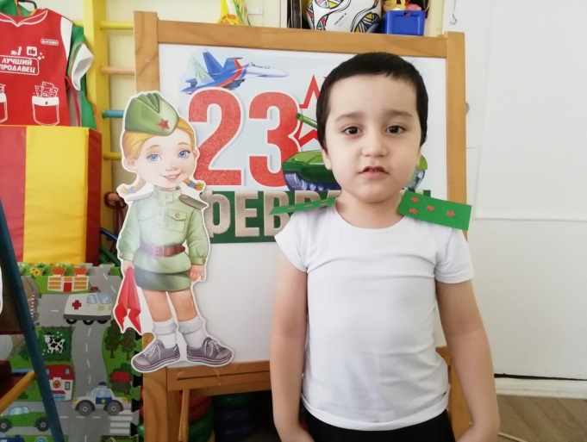

Воспитатели :
Ёлгина Г.М.
Поздяева С.А.

Саранск, 2022 г.

Цель: создание условий для организации просветительской, образовательной, физкультурно-оздоровительной, воспитательной и творческой деятельности; развитие познавательного интереса,создание системы работы по воспитанию у детей чувства уважения к защитникам Отечества; к своему отцу.
Задачи:
- Знакомить детей с традицией празднования Дня защитника Отечества;
- Воспитание чувства уважения к людям военных профессий;
- Воспитывать чувства любви и уважения к папе, дедушке; формировать представление о их роли и значимости в семье;
- Активизировать совместную деятельность детей и их родителей.

В группе была проведена большая работа по всем основным видам деятельности, включая самостоятельную, творческую деятельность детей, работу с родителями. Была оформлена выставка книг, рисунков.
Мы провели с детьми ряд бесед:о предстоящем празднике «День Защитника Отечества», «Наша Армия », «Военные профессии »,«Мальчики- будущие защитники Родины», познакомили с родами войск и видами военной техники. Так же были проведены беседы о папе, его роли в жизни детей. Составляли вместе с детьми рассказ «Мой папа- самый лучший».
Дети принесли из дома фотографии пап, дедушек.
.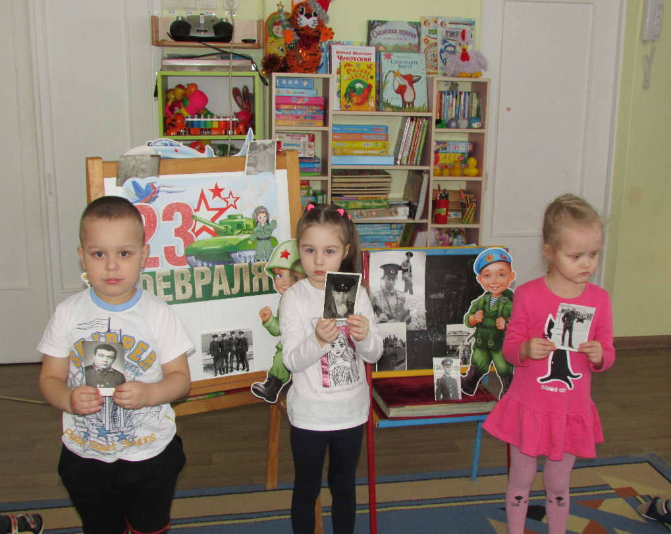

Детям очень понравились художественные произведения о солдатах нашей армии: Л. Кассиль «Твои защитники», Ю. Ильинский «На земле, в небесах и на море», В. Тюрин «Ездим, плаваем, летаем», А. Митяев «Почему армия родная?»
Проводили дидактические игры : «Как называется военный…», «Узнай и назови боевую технику»,

.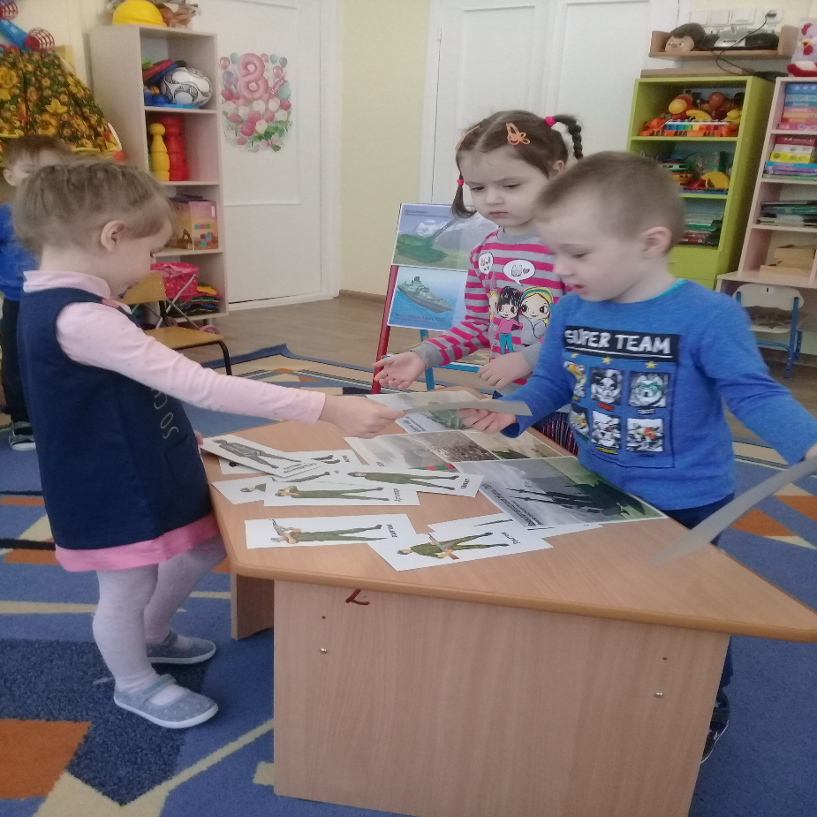 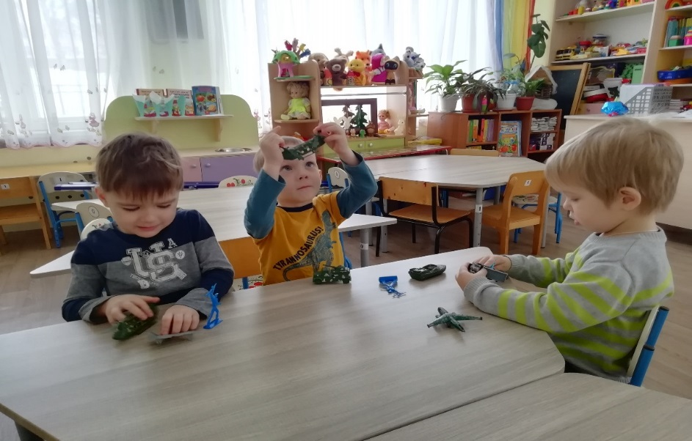
С большим интересом рассматривали альбомы с военной техникой, армейские альбомы , которые принесли папы, рисовали военную технику делали аппликацию.

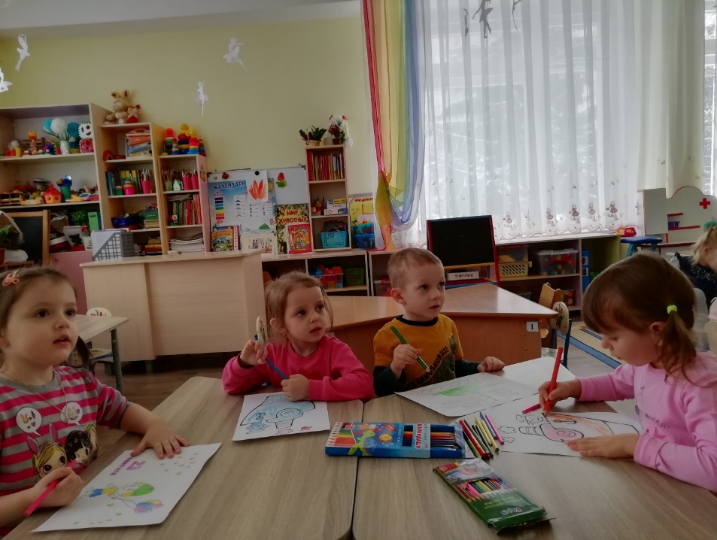
Рисование: «Галстук для папы»
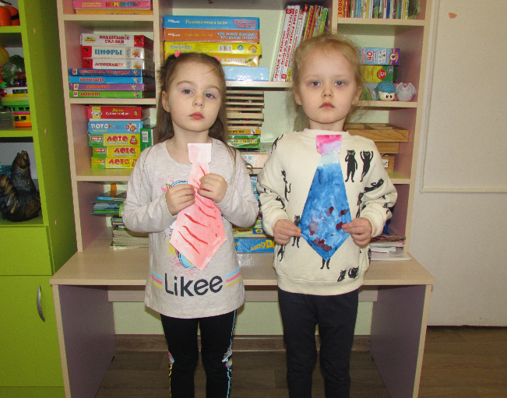
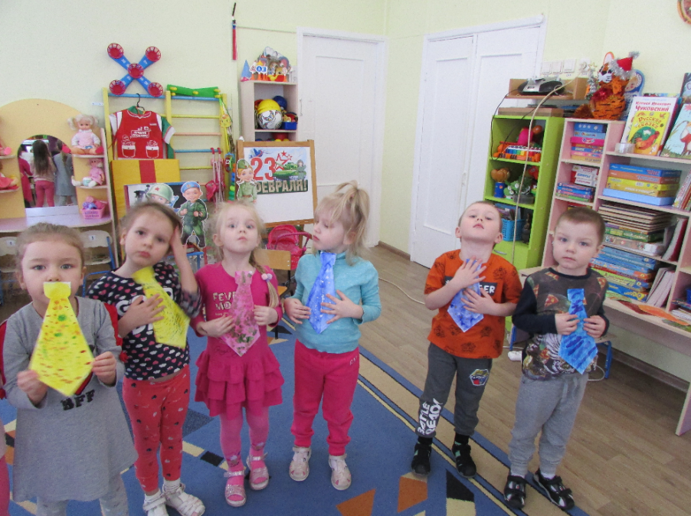

Рисование: «Самолеты в небе». 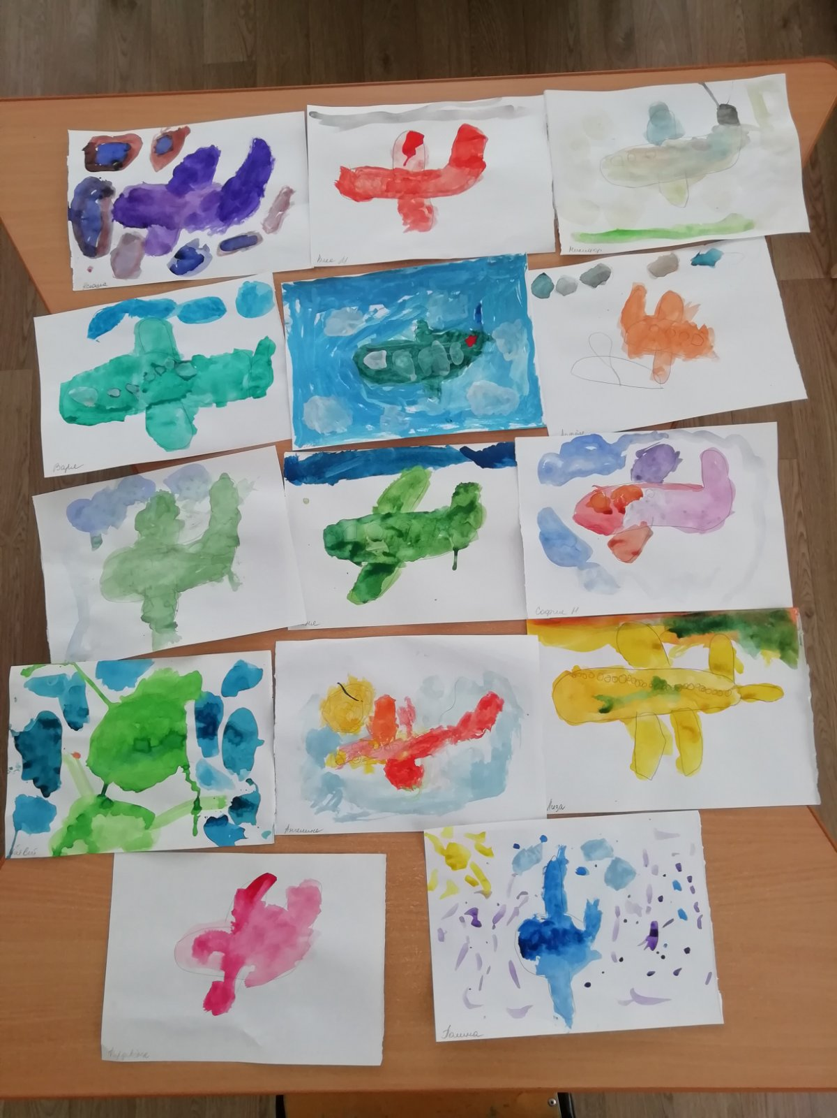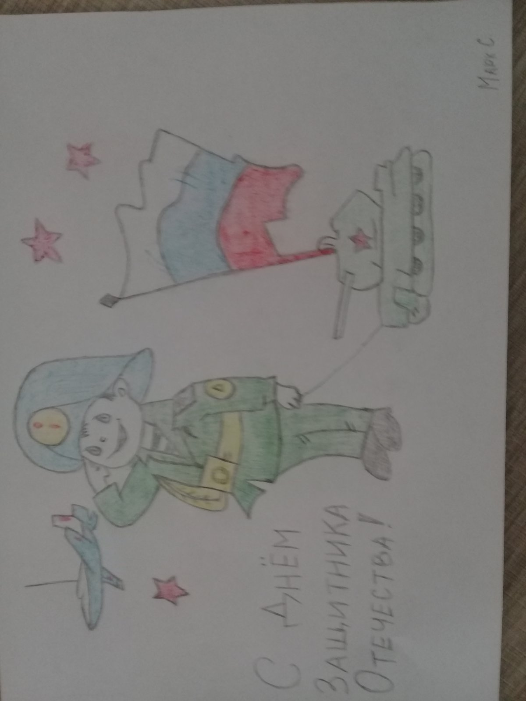

-изготовление подарков для пап: открытка.
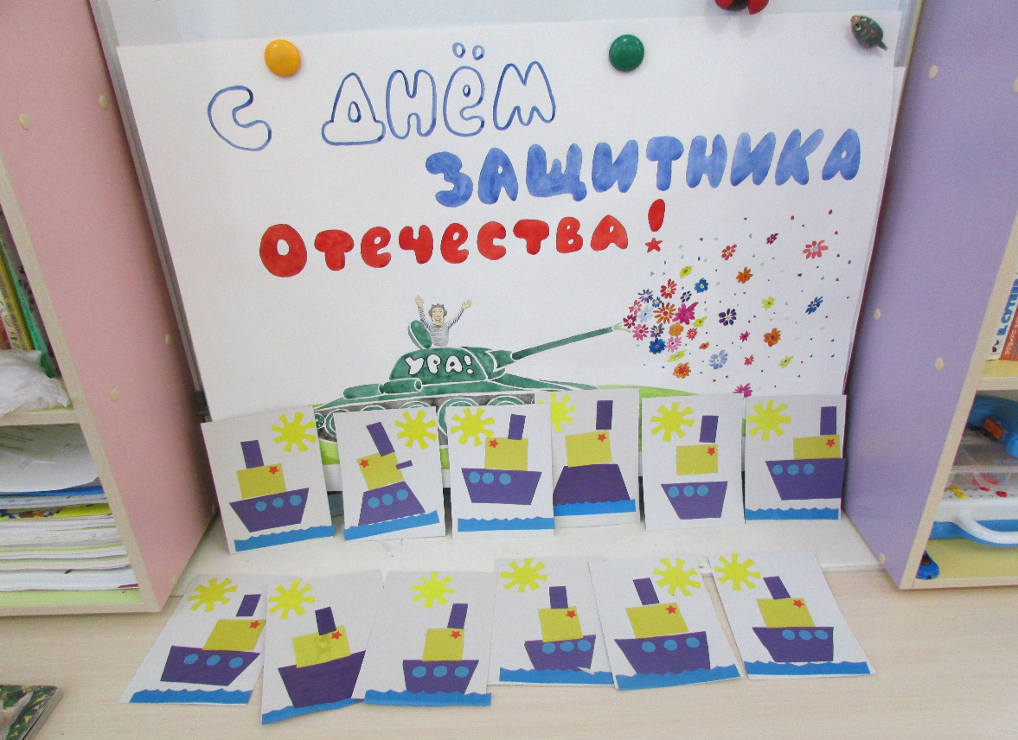
Родители приняли участие в изготовлении стенгазеты к празднику 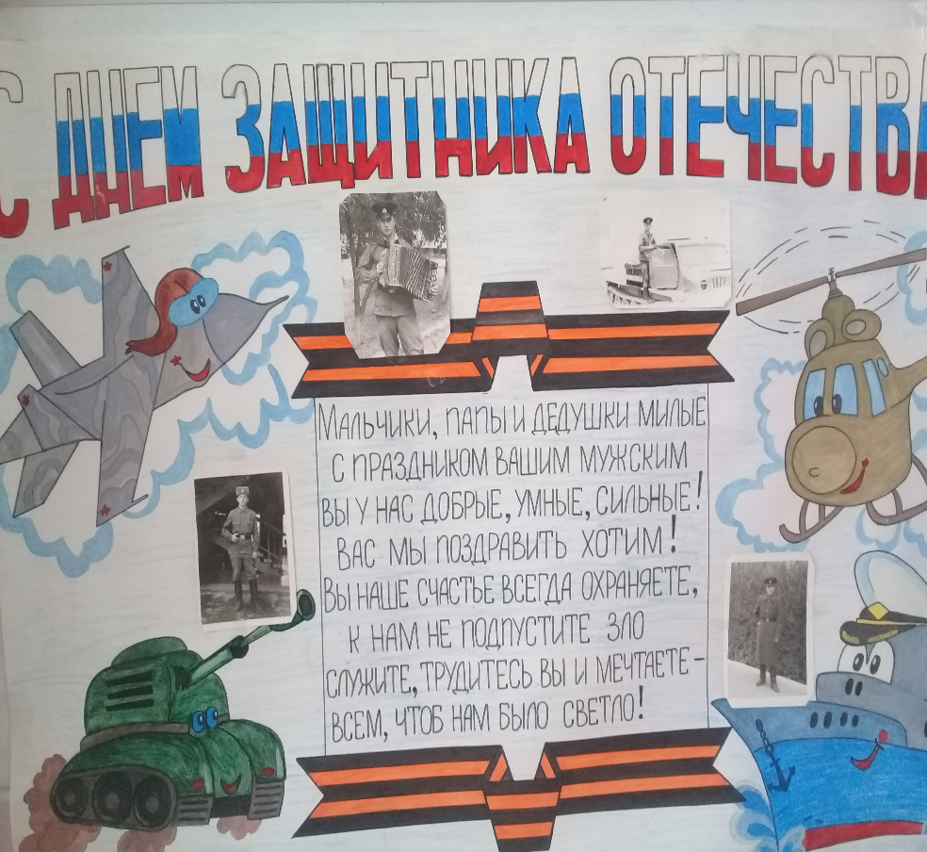

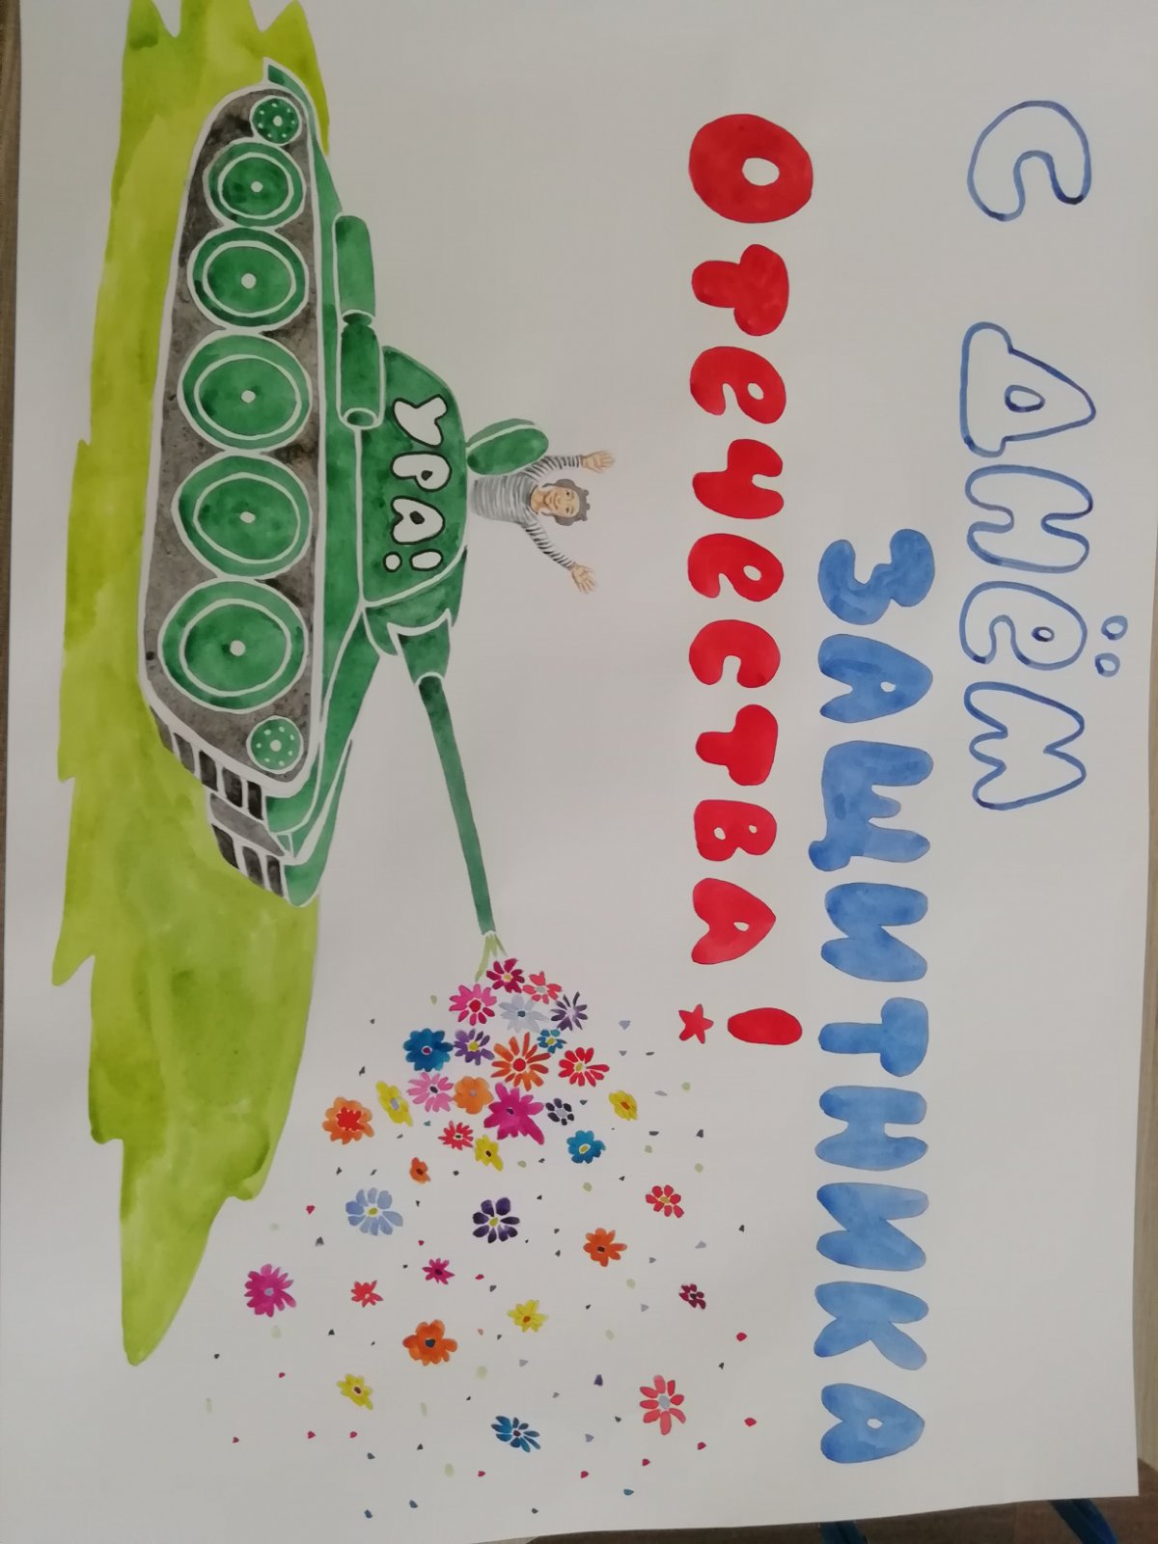

Заключительным мероприятием прошло спортивно мероприятие. Дети соревновались, отгадывали загадки, пели песни, танцевали и с выражением читали стихотворения.
Дети проявили большую активность, показали какие они ловкие, выносливые, смелые.

Спортивное развлечение
с детьми второй младшей группы
«Мы растем сильными и смелыми!»:

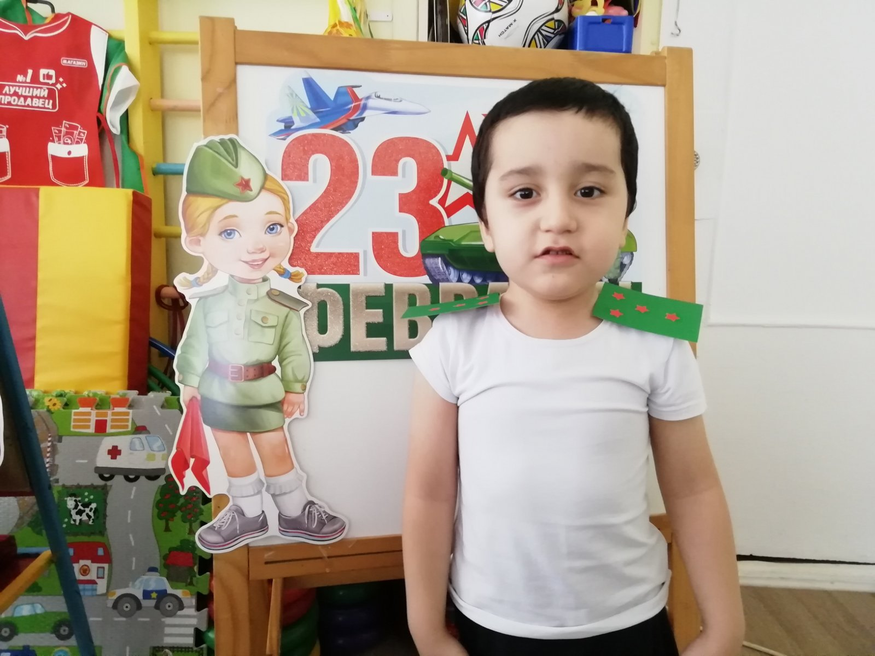

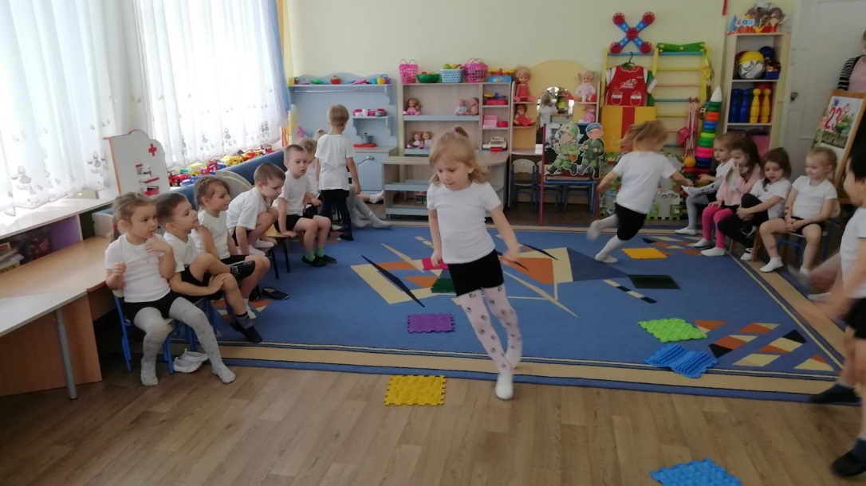
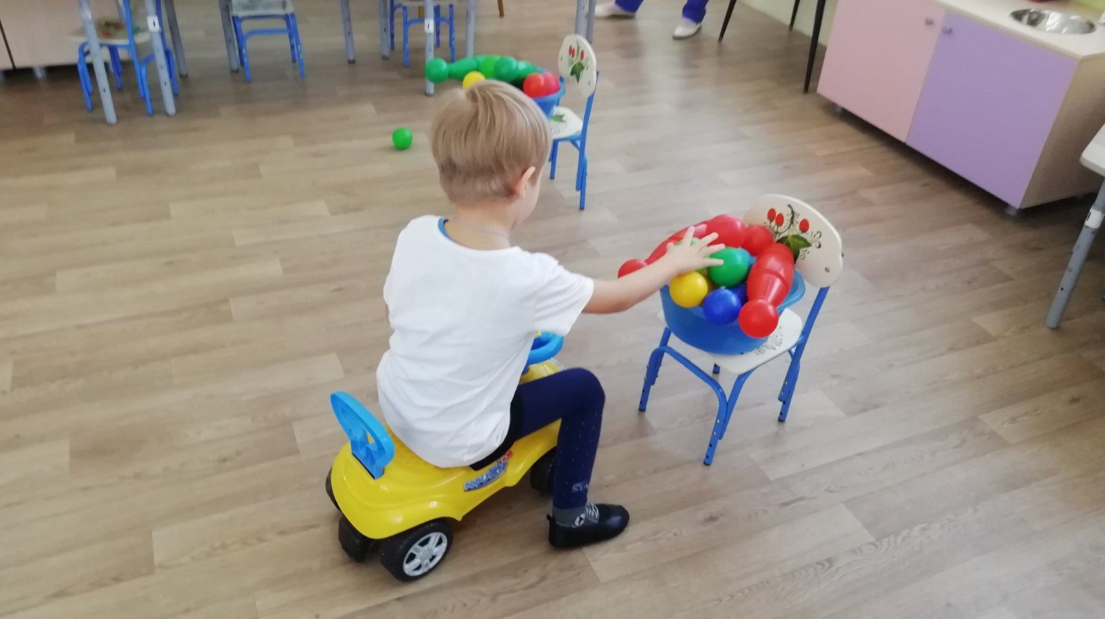
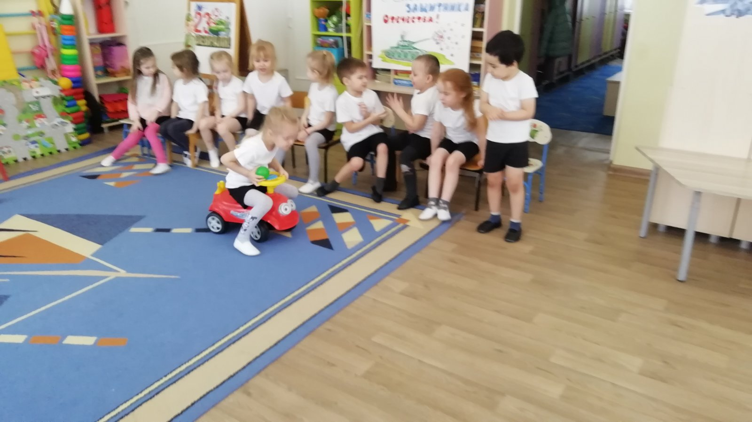Результат:
Проявление интереса к празднику 23 февраля;
Формирование у детей любви и уважения к родным людям;
Формирование у детей основ патриотизма, гражданственности;
Повышение компетентности и роли родителей в патриотическом воспитании детей;
активное участие родителей в реализации проекта.

